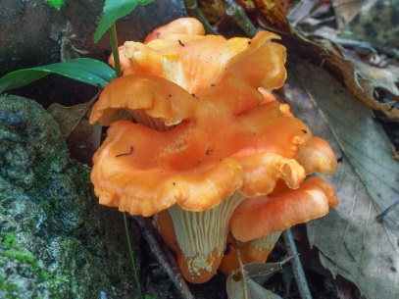
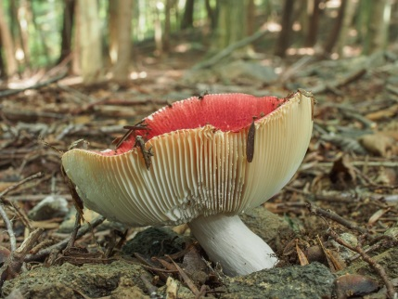
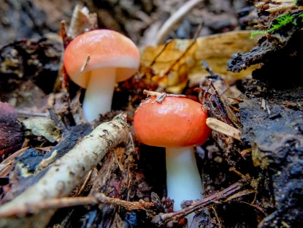
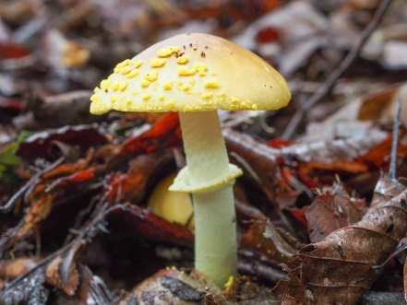
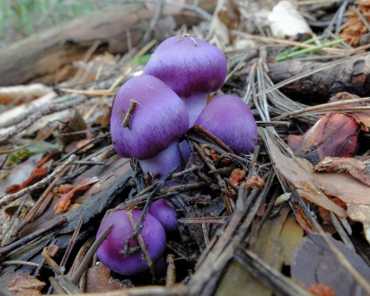
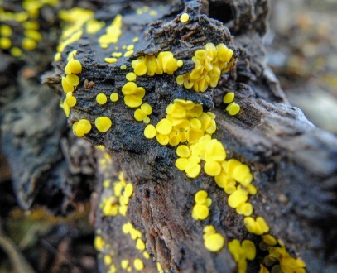
１０．カラフルなキノコたち
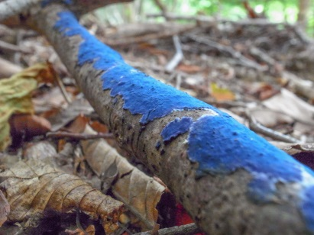
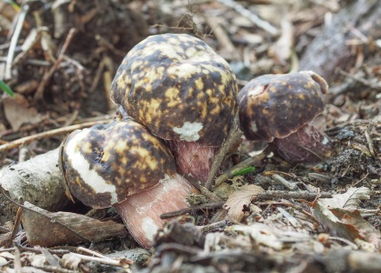
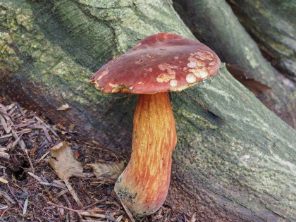
上左：ニセムラサキアブラシメジ（2013/10/4） 上中：ベニタケの仲間（2013/8/30）
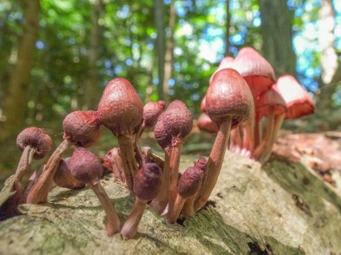
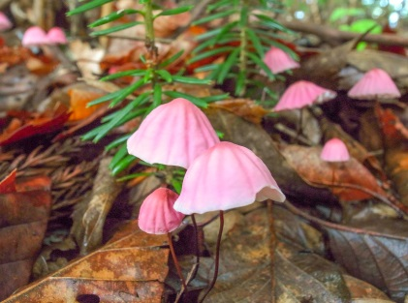
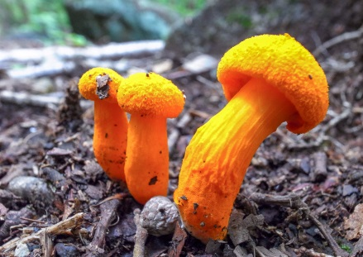
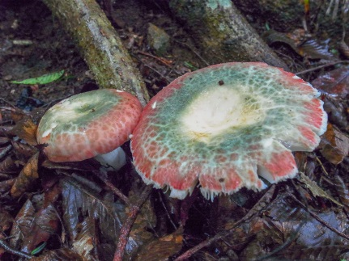
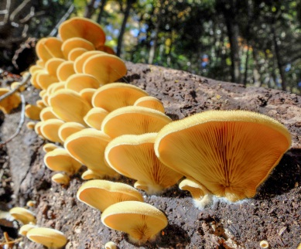
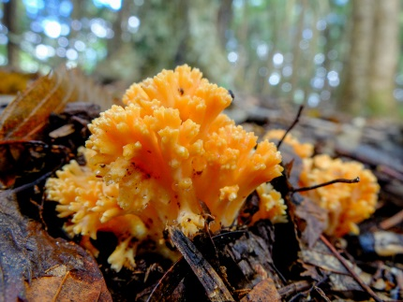
上右：？（2013/10/11） 中左：？（2013/10/4） 中中：コガネテングタケ？（2013/7/30）中右：アンズタケ（20213/8/5） 下左：アメリカウラベニイロガワリ（2013/8/9）下中：ムラサキヤマドリタケ（2013/8/9） 下右：アイコウヤクタケ（2013/9/2）

前頁上左：キホウキタケ（2013/10/11） 上中：フタイロベニタケ（2013/7/30）
上右：キヒラタケ（2013/11/12） 下左：ハナオチバタケ（2013/8/2）
下中：ハナガサイグチ（2013/8/5） 下右：？（2013/9/18）
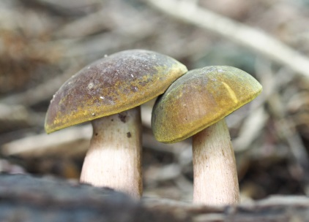
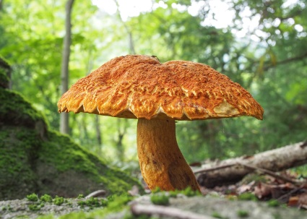
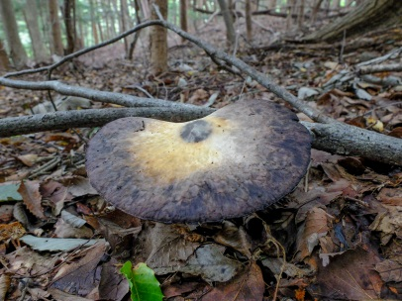

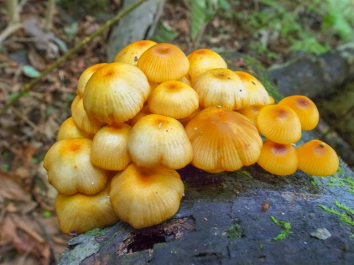
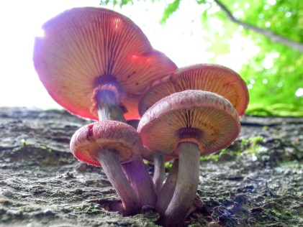
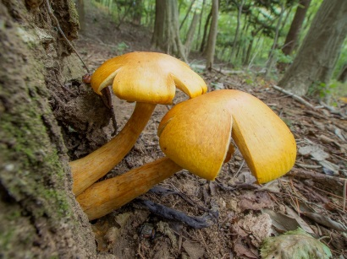
上左：？（2013/10/4） 上中：アカヤマドリ（2013/9/6） 上右：イグチの仲間（1013/8/9）
下左：オオワライタケ（2013/10/15） 下中：ミドリスギタケ（2013/6/21）
下右：？（2013/9/20）
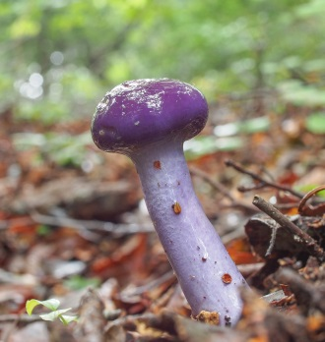
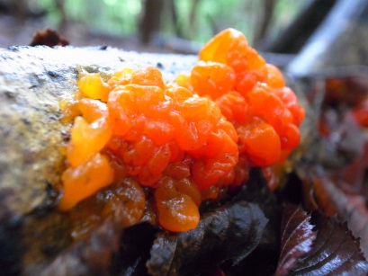
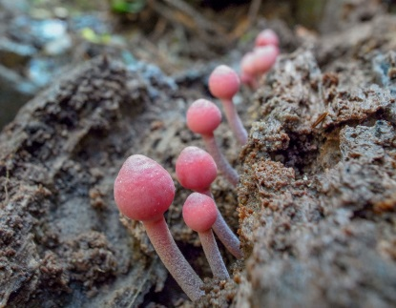
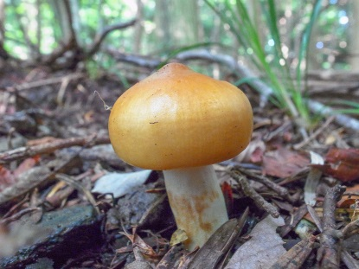
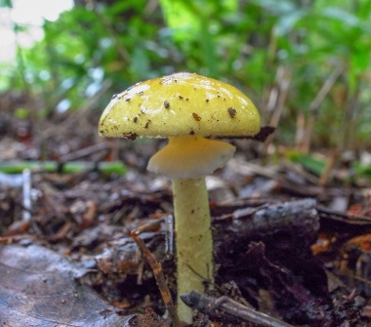
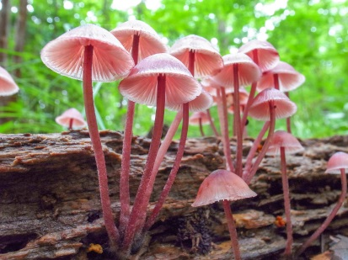
上左：？（2013/9/10） 上中：ハナビラダクリオンキン（2013/7/30）
前項上右：ムラサキアブラシメジモドキ（2013/9/6） 下左：？（2013/8/9）
下中：チシオタケ（2013/8/5） 下右：？（2013/9/13）

１１．スケール感は最大級のツキヨタケ
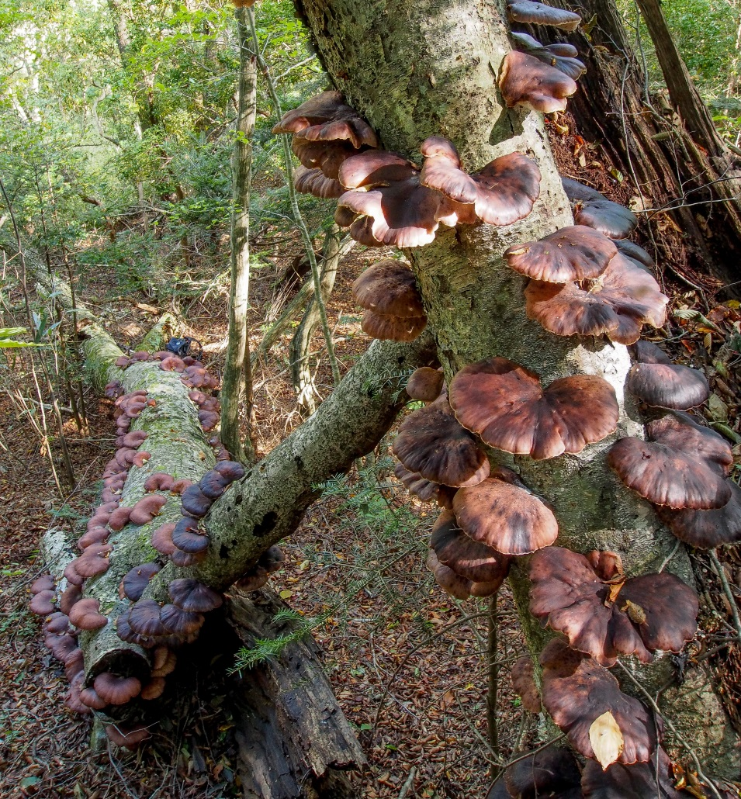
ほぼ毎年、いくつかの場所でツキヨタケを目撃していますが、この年新たな場所で最大級のものを発見しました。桜に似た樹皮のミズメ（ヨグソミネバリ）の直径が1ｍ近くもある倒木に、直径が25ｃｍ～30ｃｍほどのツキヨタケが、ズラズラズラーとたくさん生えていました。

（2013/10/28）

１２．見事なアカチシオタケ
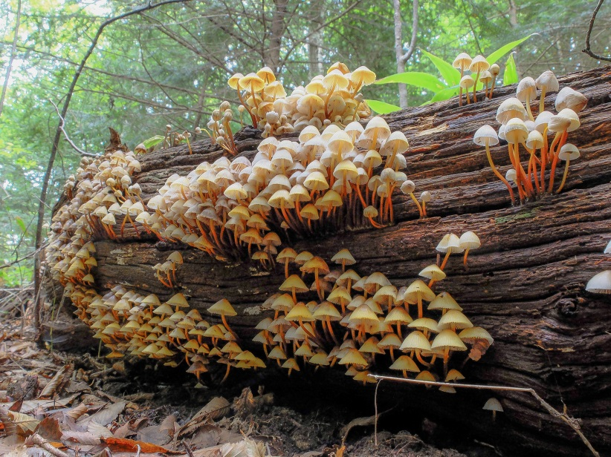
スケール感では、ツキヨタケにはるかに及ばないアカチシオタケですが、まるでコビトたちが団地でひしめき合いながら、会話をしているような、不思議な躍動感を感じてしまいます。

（2013/10/4）

１３．コウタケの話
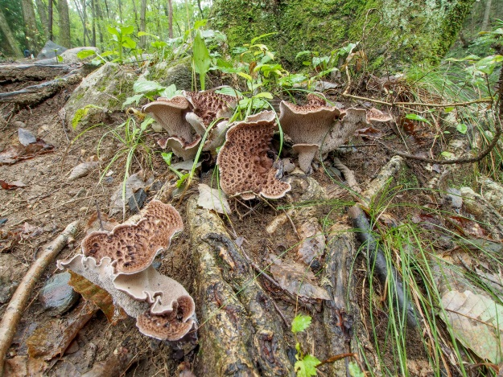
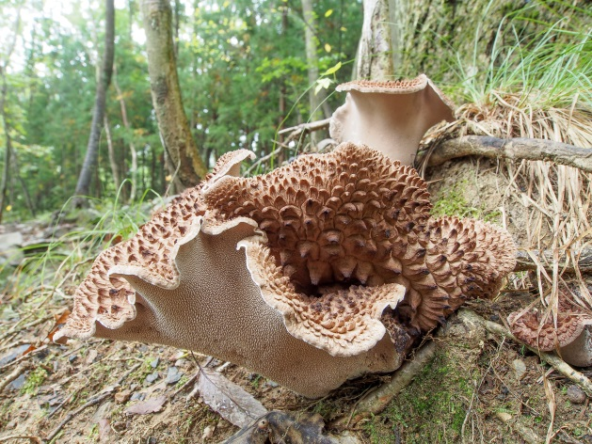
2013年は、もしかしたらコウタケの当たり年であったのかもしれません。数箇所でコウタケを目撃して、そのうちの一部を採取してきましたが、ある山でザックを背負ったベテランのおじいさんに出会い、いくつかキノコに関するお話を聴きました。その中の一つに、数日前の台風が来る前にコウタケをたくさん見つけて、ザックに収まりきれないので、ナイフで切り刻んでから持ち帰ったそうです。
コウタケ 撮影日（2013/10/11）

１４．巨大イノシシの全身骨格
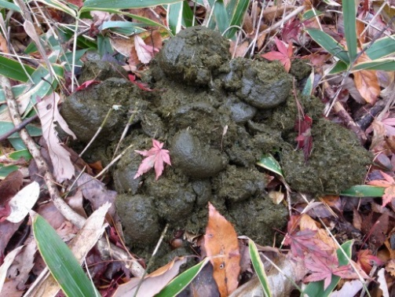
これは水石山での体験談です。2年前の冬のこと、剣ヶ峰から外れた笹薮の中で、馬の糞ほどに巨大なイノシシの糞が幾つも転がっていたところに入り込みました。私はその糞の大きさと数とその生々しさに恐怖を感じ、恐る恐る周囲を見渡しながら歩いて通り過ぎました。右の写真は、そのとき撮影（2011/12/2）したものです。写真に収めただけでも6か所で、そのどれもが生々しかったのです。これまでにも、さまざまな動物の糞を目撃してきましたが、馬の糞をのぞいては、これほどに大きなものは初めて見ました。しかも、生々しいのが幾つも散らばっているのですから驚きです。こんな大きなイノシシとばったり出くわしたら大変だと思い、これを機にクマよけ用の鈴をザックにぶら下げて歩くようになりました。
あの体験から2年近くになる2013年9月20日、剣ヶ峰から１ｋｍほど離れている水石山山頂付近の笹薮の中で、巨大なイノシシの骨が散らばってはいましたが、ほぼ完全な形の全身骨格を目撃しました。特におどろいたのは、大腿骨の太さがまるで馬のように太かったことでした。当時は、5時間程も山中を歩いてきた帰りで、疲れていたこともあってか、「うわー、でっかいイノシシの骨だなー」と簡単に考えてしまい、その場では写真も撮らずに、頭骨だけを持ち帰ろうと手にして歩き出したのでした。どうしようか歩きながら考えていたところ、まずは、写真を撮り忘れていたとに気付き撮った写真が左の2枚です。
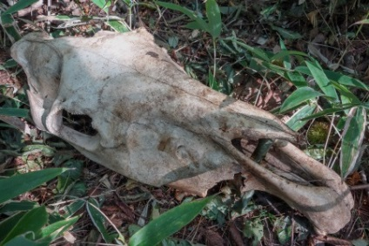
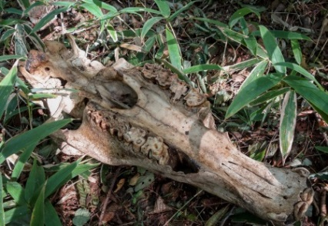
そして再び、頭骨を持ち歩き出したのですが、どうも山から持ち出してはいけないような気がしてきたので、登山道から5メートほど笹薮に入ったところのクリの大木に立て掛けて置いて帰ることにしました。
自宅に帰ってからも、イノシシの骨がなんとなく気になっていて、約1か月後の10月17日に再び現地を訪れ、クリの大木に立て掛けて置いた頭骨の写真（下）を撮り、メジャーで頭骨の長さを測定したところ、５７ｃｍありました。
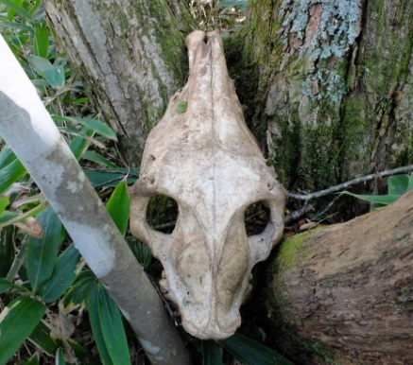
インターネットで調べてみたのですが、イノシシの骨格標本から単純計算すると、体長２ｍ２５ｃｍ・体重は３００ｋｇ超などという巨大さです。那須塩原で最近捕獲されたイノシシは体長２ｍ、２００９年に茨城県成沢町の山林で駆除されたイノシシは、体長２ｍ・体重２００ｋｇ、２００３年には滋賀県で体長２ｍ・体重２４０ｋｇのイノシシが捕獲されたという記録もありましたが、もしかしたら水石山の主のようなこの巨大イノシシは、それ以上の大物だったかもしれません。
これらのことが分かってきて、ようやく１１月下旬、発見してから２カ月も経って研究機関へ連絡したのです。福島県野生動物研究会というところに写真を添えてメールしたころ、「デカイですね」という驚きの言葉と、「ネズミにかじられてはいけないので保管しておいてほしい」という返事が、会津若松に住む会長さんから送られてきました。
それから数日してからのこと、私はなんとなく骨が持ち去られているような予感がして、会長さんを現地案内する前に、見に行ってみることにしたのです。頭骨が置いてあるはずのクリの木まであと少しというところで、脳裏に頭骨が無いクリの木が浮かんだのです。そして、その木を見た瞬間に全く同じ光景が目に入りました。「あーやっぱりそうだったのか」と変に納得しました。しかし、２００ｍほど離れた笹薮の中にあるその他の部位の骨はそのまま残っているはずだと思い、笹薮の中を長い時間探し回りましたが、結果ここにあったはずだと思える箇所を特定できたにもかかわらず、骨一本残っていません。そして気が付いたのですが、笹藪の中の樹木に数箇所、緑色の梱包用テープが目印として張られていることに。骨を探すことをあきらめて、２年前に巨大な糞がたくさんあったあの場所にも行ってみましたが、糞は一つも無いばかりか、以前感じたような恐怖感も全くありませんでした。
会長さんに状況を詳しくメールで伝えたところ、その晩電話があり「同業者が回収したようです」とのことでした。確かな経緯はわかりませんが、現場は、その前週に開催された、「いわき七峰縦走大会」のコース脇であったため、大会関係者が頭骨を目撃して通報し、研究機関が現地をくまなく捜索・回収したのではないかと推測しています。

１５．里山の美しい自然林
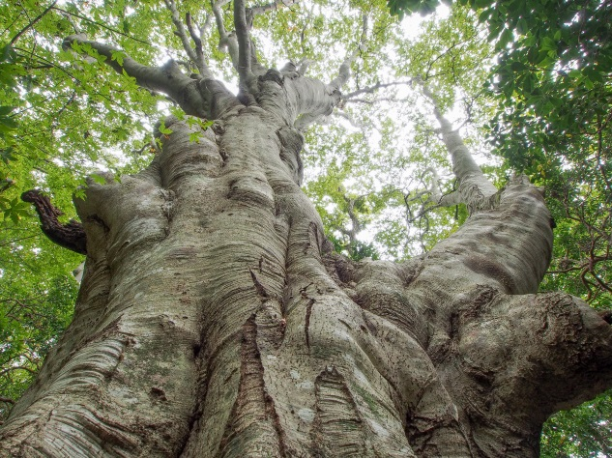
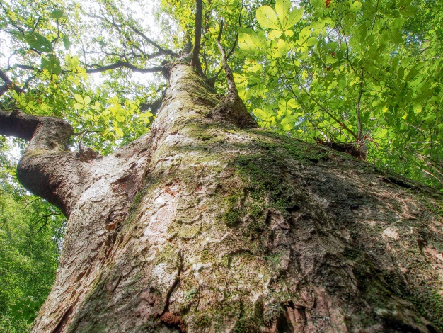
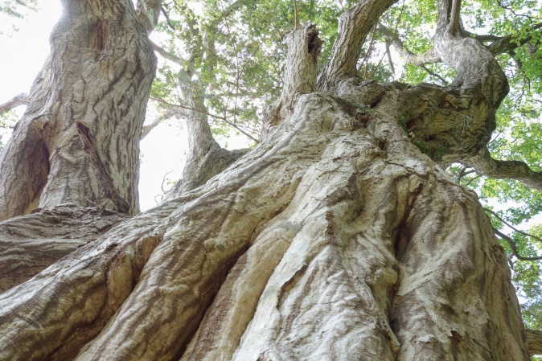
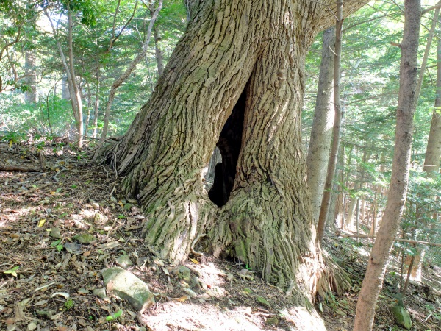
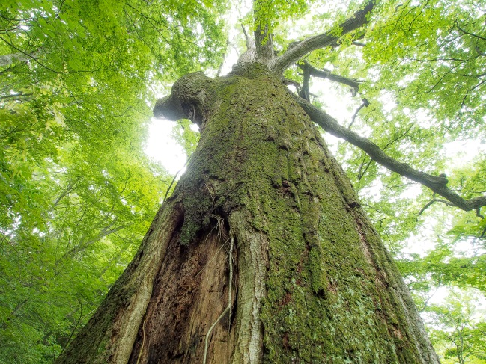
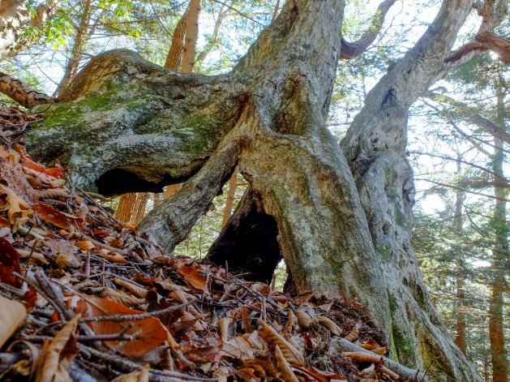
戦中から戦後の復興期にかけて、日本中の山々から膨大な数の樹木が伐採されたようです。そのため里山の自然は、かなり大きなダメージを受けたのではないかと思いますが、所々に自然林や伐採地のなかにも大木が切らずに残されていたりしているものもあるので、、そういう自然林を探すことも目的の一つとして、あちらこちらの山々を歩いています。

